** 三年级数学上期第12周周末练习题**

做题要认真读题，做完仔细检查哦！

**班级： 姓名： 家长签字：**

**一、口算。**

20×3= 350×2= 0×315= 2×37= 45×5= 65×7=

450÷5= 240÷6= 88÷4= 22÷2= 7200÷9= 720÷9=

**二、填空**

1、（ ）×6=180 （ ）÷30=8 20×（ ）=400 150÷( ) =50

2、**比大小**：23×4○24×3 36×7○7×36 56×2○56÷2

420÷6○420÷7 375+90○385+80 1000-571○428+10

**3、做一做，算一算。**

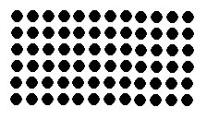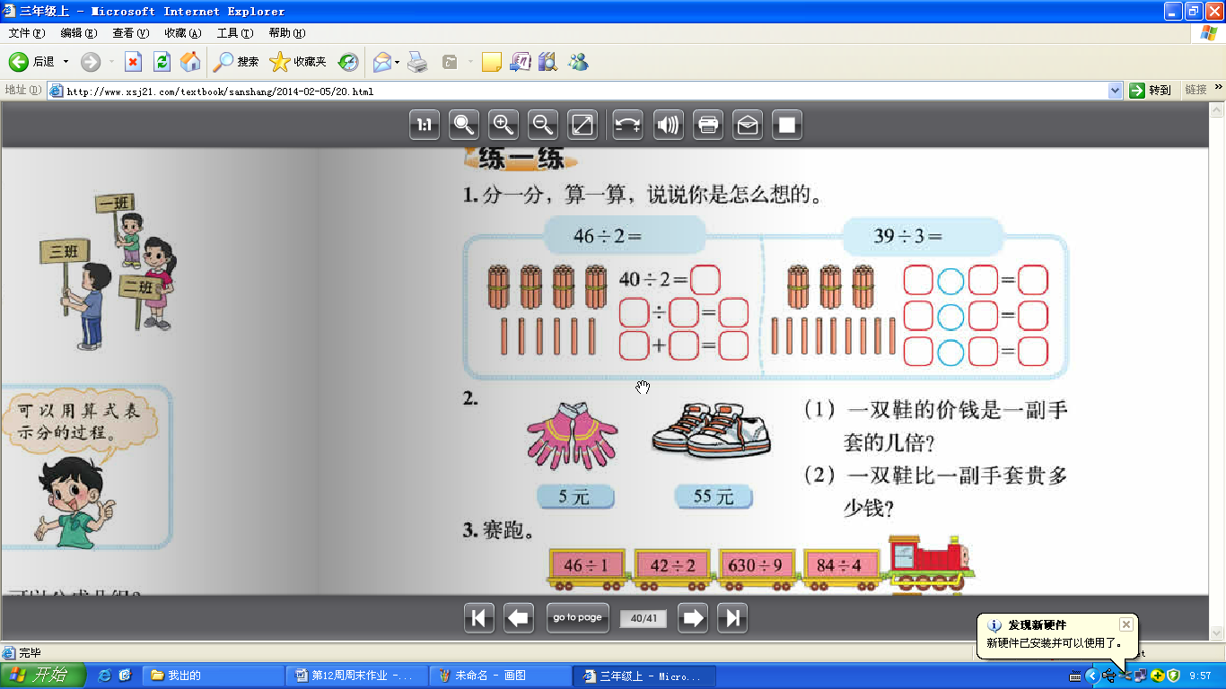 **12×6= 66÷3= 28×9=**

|  |  |  |
| --- | --- | --- |
| **×** | **20** |  |
|  |  |  |

**三、第一排竖式计算，第二排脱式计算。**

**22×4= 124×2= 232×3= 19×2= 34×2=**

**328+398-158 859-(163+85) 625-(698-423) 174+725-365**

**四、判断题（对的打√，错的打×，并改正）**

1、周长相等的两个长方形一定是完全一样的。 （ ）

2、用两个周长是8厘米的正方形拼成的一个长方形，周长是2×8=16厘米。 （ ）

3、两位数乘一位数，积一定是两位数。 （ ）

4、两个数的和一定比这两个数的积小。 （ ）

5、把12+8=20，20×4=80两个算式合并为一个算式是12+8×4=80。 （ ）

6、一个正方形的边长扩大到原来的2倍，周长也扩大到原来的2倍。 （ ）

**五、计算下面各图形的周长。**

8cm

4cm

12cm

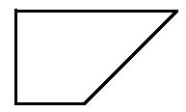

20cm

19cm

11cm

16cm

**六、解决问题。（请画图解决）**

1、王奶奶想靠墙用篱笆围成一个长5米，宽3米的长方形鸡舍。可以怎样围，

**画一画**。再分别算一算需要篱笆多少米？

围法二：

围法一：

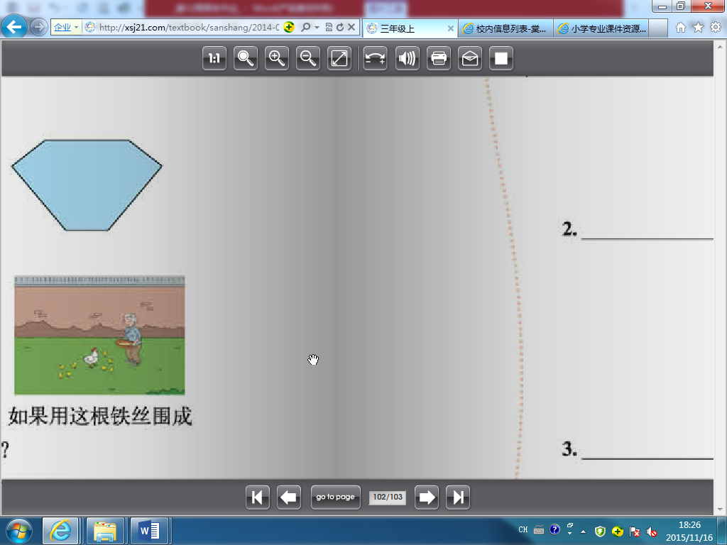

7米

2、从下面长方形上裁下一个最大的正方形，剩余部分的周长是多少？

3、一个长方形的**周长**是48厘米。这个长方形的宽是10厘米，它的长是多少厘米？

9米

12米

4、小明家有39个橘子，橘子的个数是苹果的3倍。苹果和橘子一共有多少个？

（先画图再计算）橘子：

苹果：



**举一反三我能行：（还原与倒推法）**

1、淘气说：“用我的年龄数减去8，乘7，加上6，除以5 ，正好等于4.”你知道淘气今年多少岁吗？

2、李叔叔去银行取钱，第一次取了存款的一半多5元，第二次取了余下的一半少10元，这时还剩下125元，你知道李叔叔原有存款多少元吗？（请画线段图倒推）

